2023211ZK8

(2024·天津市高二期末)如图所示，一质量为*m*的长方形木板B放在光滑水平地面上，在其右端放一个质量为的小木块A。现以地面为参考系，同时给A和B大小相等、方向相反的初速度，使木块A开始向左运动，木板B开始向右运动，最终木块A并没有滑离木板B，下列说法正确的是(　　)

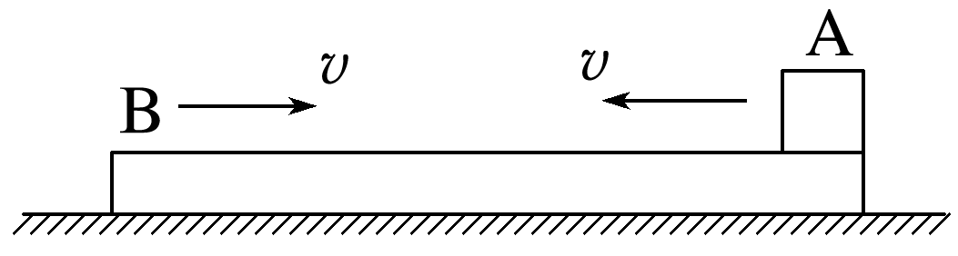

A．最终二者一起向右运动

B．最终二者一起向左运动

C．木块A的速度某时刻为零

D．木板B的速度某时刻为零